Для родителей.
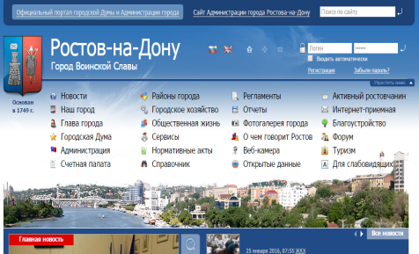
Запись в 1 класс осуществляется 4 способами:

- По ссылке с официального портала городской Думы и Администрации города: www.rostov-gorod.ru

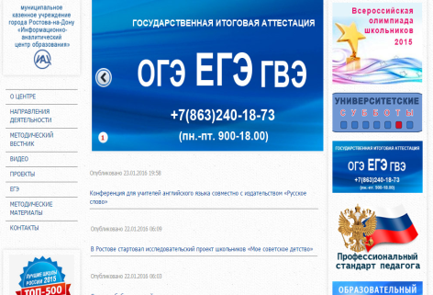
- По ссылке с официального сайта МКУ города Ростова-на-Дону «Информационно-аналитический центр образования»: http://www.centrobrrostov.ru/

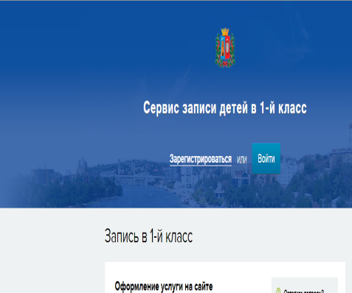
- Напрямую через официальный сайт: http://school-go.ru

- Напрямую в выбранном образовательном учреждении

- Зайти на сайт http://school-go.ru/
- Зарегистрироваться или войти
Регистрация пользователя: * Поля, обязательные для заполнения. Обязательно указать адрес электронной почты и пароль
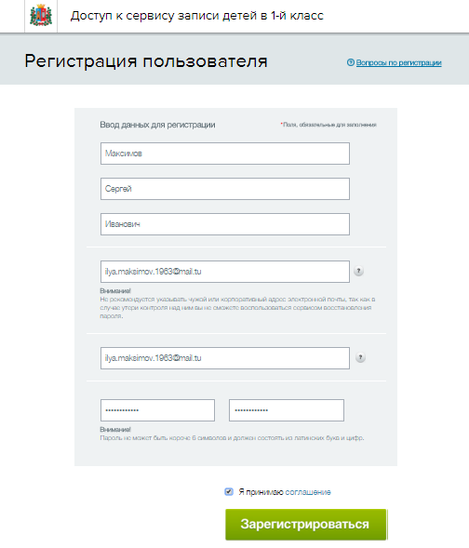
- V галочка, я принимаю соглашение – Зарегистрироваться.

- Проверка данных
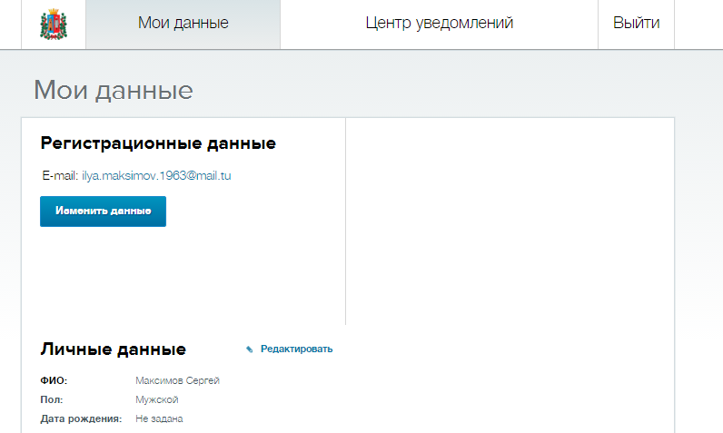

КАК ПОЛУЧИТЬ УСЛУГУ!
- Зайти на сайт http://school-go.ru/
- Войти под своим логином и паролем.
- Справа нажать на кнопку «Получить услугу»
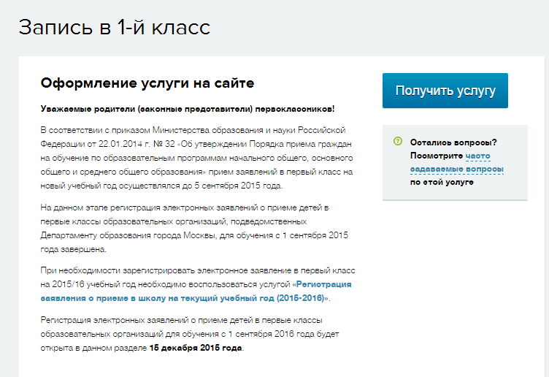
(2016-2017)».
Регистрация электронных заявлений о приеме детей в первые классы образовательных организаций для обучения с 1 сентября 2016 года будет открыта в данном разделе 01 февраля 2016 года
Управлению образования города Ростова-на-Дону, для обучения с 1 сентября 2016 года завершена.
на 2016/17 учебный год
2016 года.

Открывается форма «Регистрация заявления о приеме в школу на текущий учебный год (2016-2017)»

- По шаговое заполнение:
Шаг 1. Указать все данные о ребёнке (Ф.И.О.(если отчество отсутствует указать галочкой), пол, дата рождения, тип документа, серия, номер, дата выдачи, СНИЛС, тип регистрации ребенка, адрес регистрации ребенка, выбор образовательного учреждения)
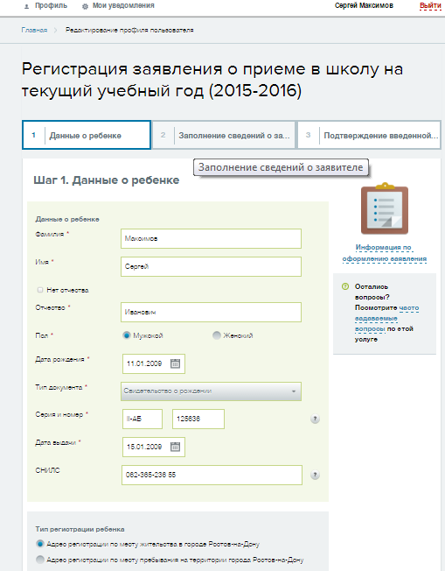
Адрес места жительства на незакрепленной территории
Адрес места жительства на закрепленной территории
Регистрация заявления о приеме в школу на текущий учебный год (2016-2017)
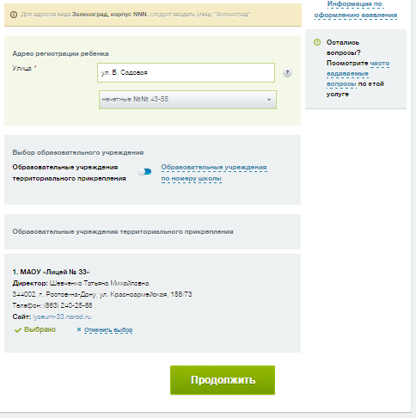

Шаг 2. Указать сведения о заявителе.
Указать Ф.И.О., вид представительства, контактный телефон, адрес электронной почты, V – уведомления по электронной почте - ПРОДОЛЖИТЬ
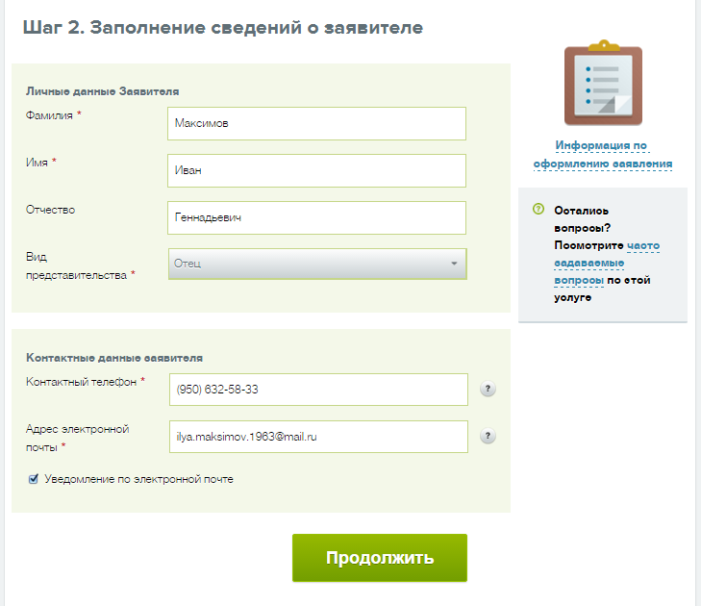
(863) 232-58-33

ШАГ 3. Подтверждение введенной информации
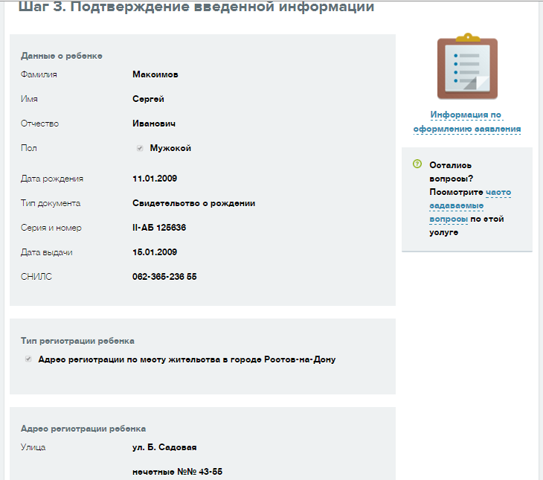
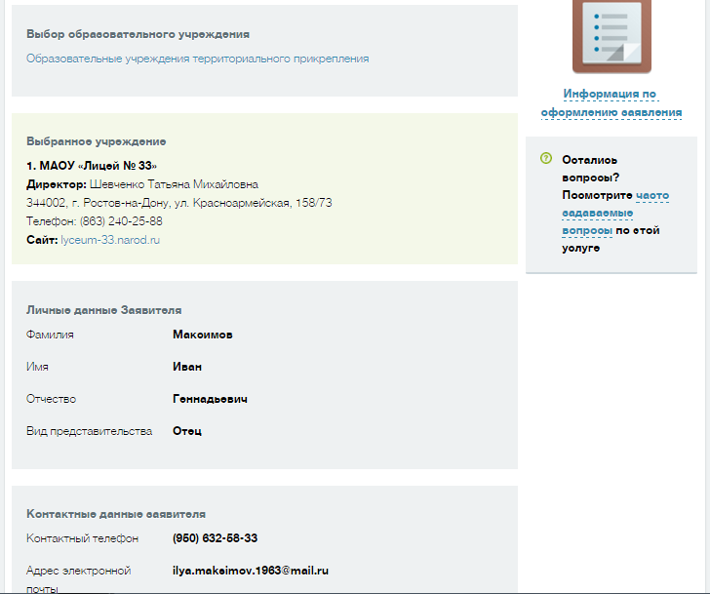
(863) 632-58-33
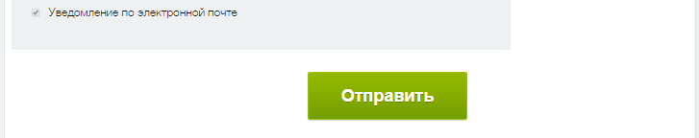
Получаем уведомление системы:
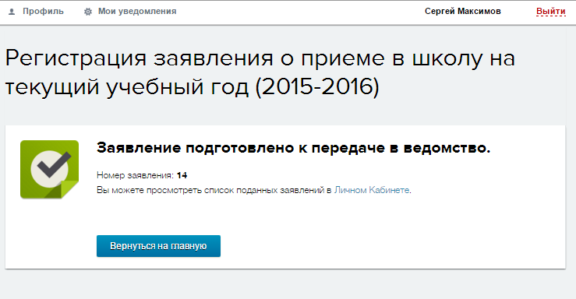
ОУ
Регистрация заявления о приеме в школу на текущий учебный год (2016-2017)
Затем на указанный электронный адрес приходит уведомление:
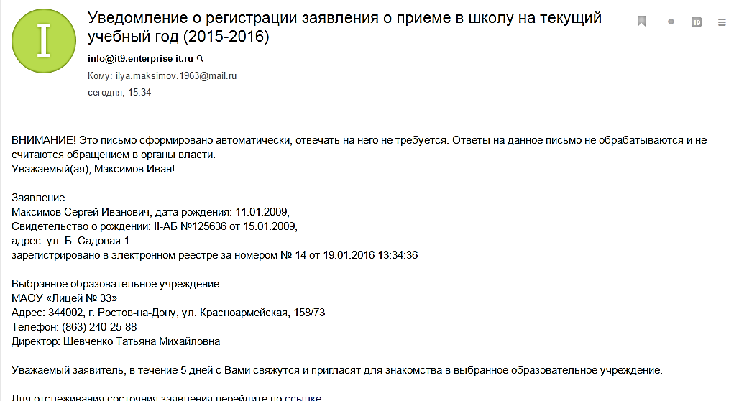
Уважаемый заявитель, в течение 3 рабочих дней с Вами свяжутся и пригласят для знакомства в выбранное образовательное учреждение.

2016-2017
Так же свою очередь можно отследить пройдя по ссылке в письме, которое получено Вами по электронной почте или разделе «Центр уведомлений», который находится в личном кабинете.
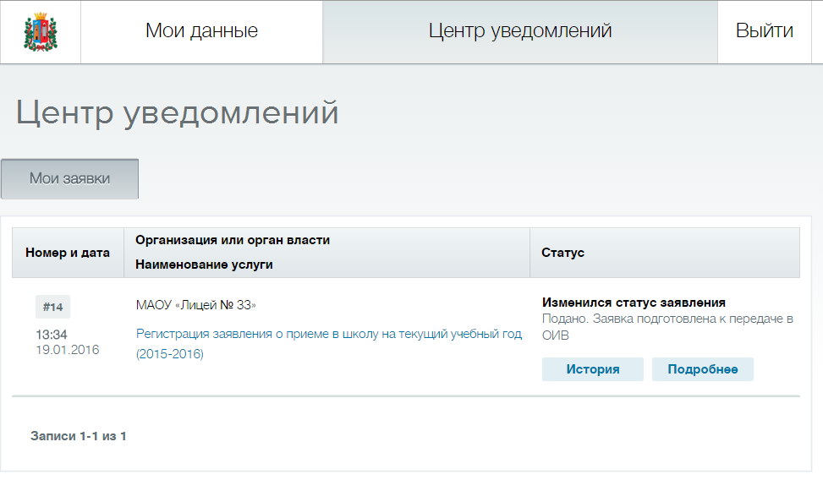
Подано. Заявка подготовлена
(2016-2017)
После рассмотрения заявления, родителей (законных представителей) уведомляют о принятом решении. Информацию направляют по электронной почте.

